Životný cyklus podniku

Vznik podniku a fáza rastu
- dobrá podnikateľská myšlienka sa stáva základným predpokladom rozvoja podniku
- považujeme ju za impulz pre založenie podniku
- pri zakladaní podniku, prípadne pri vstupe do nových oblastí podnikania vzniká celý rad otázok:
- či existuje pre vami uvažované výrobky alebo služby trh
- čí váš nápad zodpovedá potrebám budúcich zákazníkov
- aké cieľové skupiny budeme chcieť osloviť
- aká je konkurencia na danom trhu
- či je váš výrobok alebo služba konkurencie schopná
- či budeme mať vhodných dodávateľov
- akú cenu budú mať vaše výrobky alebo služby
- akú prezentáciu a podporu predaja predpokladáme
- odbytové cesty

životný cyklus podniku:

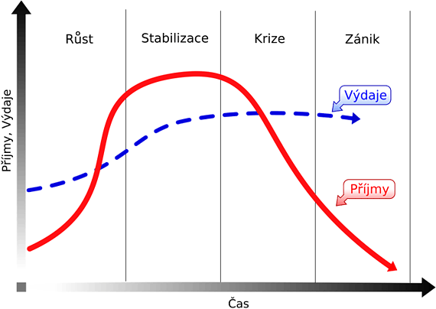

- vo fáze rastu podniku stúpa krivka príjmov, ktorá by mala mať strmý priebeh, aby čo najskôr v bode prahu zisku preťala krivku výdavkov
- prah zisku ukončí hladovú zónu a otvára zónu prebytku, v ktorej príjmy prevyšujú výdavky a výsledkom hospodárenia je zisk
- fáza rastu je ukončená, keď krivky príjmov a výdavkov strácajú strmosť a sú stabilizované, vtedy sa podnik úspešne presadzuje na trhu a tým si vytvára podmienky pre svoj rast
- rast podniku:
- interný – môže firma dosiahnuť aj na základe vlastnej činnosti, najmä zo zisku, inováciami, kvalitou výrobkov alebo služieb v konkurenčnom prostredí alebo podobne
- externý – môže byť vyvolaný získaním externých zdrojov, napr. prijatím ďalšieho spoločníka, fúzia (zlúčenie 2 podnikov)

- niekedy sa vo fáze rastu podniku môžu vyskytnúť viaceré krízy, ktoré môžu spôsobiť predčasný zánik podniku
- podľa Howarda Grosiera môžu nastať krízy (vo fáze rastu) rastu podniku:

(nedokončený graf!)

Fáza stabilizácie
- nachádza sa v zóne prebytku, kde príjmy prevyšujú výdavky
- vrcholovým bodom krivky príjmov je kulminačný bod (alebo bod kulminácie), v ktorom podnik dosahuje maximum príjmov
- za týmto bodom začínajú príjmy mierne klesať – tento pokles nie je pre podnik nebezpečný
- väčšina podnikov dosiahne fázu stability (zrelosti) po fáze rastu
- niekedy môže nastať oživenie a nastupuje ďalšia fáza rastu (napr. získaním nových trhov, čím dosiahnu rast trhového podielu)
Kríza podniku
- fáza krízy podniku sa čiastočne nachádza v zóne prebytku a čiastočne v bode revízie(?) (v hladovej trase)
- nástup krízy v zóne prebytku sa ťažko odhaľuje, odhaľuje sa iba pomocou krivky príjmov a tým aj poklesu zisku -> vtedy by malo nastúpiť tzv. krízové nariadenie, ktoré pozostáva z:
- diagnostikácie stavu podniku
- opatrení pre prípad postupujúcej krízy
- preventívnej likvidácie
- reštrukturalizácie alebo konkurzu

- diagnostikácia stavu podniku sa uskutočňuje pomocou metód ekonomickej analýzy
- pre krízu podniku je typický klesajúci trend ukazovateľov rentability, likvidity, aktivity, rastie zadĺženosť, klesá schopnosť splácať úvery
- ak sa podnik vo fáze krízy nachádza za bodom revízie, začína produkovať stratu
- ak je strata > vlastné zdroje, kríza sa prehlbuje a podnik smeruje k poslednej fáze životného cyklu -> zánik podniku
- vo fáze krízy sa ešte môže uskutočniť záchrana podniku formou konsolidácie alebo sanácie

Konsolidácia
- uskutočňuje sa pomocou vypracovaného konsolidačného programu
- predmet podnikania a organizačná štruktúra podniku ostávajú zachované
- mení sa manažment podniku, štýl riadiacej práce, metódy kontroly

Sanácia
- z podielu sa zachováva iba „zdravé“ jadro – ktoré neprodukuje stratu
- líši sa od konsolidácie rozsahom ozdravovania podniku -> pri konsolidácií sa predpokladá, že väčšina útvarov a ich aktivít sú v poriadku -> neprodukujú stratu
- pri sanácií je to opačne

Zánik podniku
- transformácia a fúzia podniku sú tuhým spôsobom záchrany podniku , kedy ide o právny a formálny, nie však materiálny zánik

Fúzia
- spôsob záchrany, keď podnik v úpadku (už zaniká) splýva s ďalším podnikom

Úplný zánik podniku
- má podobu nie len formálneho zániku ale aj materiálneho -> keď úplne končí podnikateľská činnosť
- materiálne podnik zaniká z nasledovných príčin:
- uplynutie doby, na ktorú bol založený
- splnenie cieľa, na ktorý bol založený
- dobrovoľné rozhodnutie podnikateľa
- úmrtím podnikateľa
- súdnym rozhodnutím
- preventívna likvidácia
- nútené rozhodnutie na základe zákona o konkurze a reštrukturalizácii

Transformácia
- podnik sa mení na inú právnu formu, alebo sa rozdeľuje na viac podnikov
- transformácia je sprevádzaná výmazom z obchodného registra a novým zápisom jedného alebo viac spoločnosti (bez materiálnej likvidácie)

Preventívna likvidácia
- uskutočňuje sa z podnetu vlastníka ako prevencia voči nadmernému zadlženiu až bankrotu
- ak po nej zostane majiteľovi primeraný likvidačný zostatok, podnik nemusí materiálne zaniknúť

Na základe zákona o konkurze a reštrukturalizácie existujú 2 spôsoby zániku súdnou cestou:
- reštrukturalizácia – keď ešte nebolo vydané súdom rozhodnutie o začatí konkurzu
- konkurz – cieľom konkurzu je dosiahnuť pomerné uspokojenie veriteľov z úpadcovho majetku (po vyhlásení konkurzu úpadca stráca právo voľne disponovať majetkom)

